关于建立国家巨灾风险管理体系的初步探讨*
A Pilot Study On Establishment Of
The National Catastrophe Risk Management System

陈秉正 高俊

摘要：巨灾风险已成为威胁我国经济和社会稳健发展的主要社会风险之一。本文在总结我国应对巨灾风险的实践和存在问题的基础上，结合国际上开展巨灾风险管理的经验，研究了我国实施巨灾风险管理的问题，包括：（1）提出了巨灾风险管理的基本概念；（2）讨论了巨灾风险治理与巨灾风险管理的关系；（3）给出了巨灾风险管理体系建设的基本目标和指导原则；（4）构建了以一个中枢机构为主导，包含有风险识别与评估、防灾减损、应急管理、损失融资、恢复重建、监督反馈、信息管理以及教育沟通等8个子系统在内的国家巨灾风险管理体系的基本框架。
关键词：巨灾风险、巨灾风险管理、风险治理
Abstract: Catastrophe risk has become a kind of main social risks which threats to stability of China's economic and social development. This article, on basis of summarizing practices and existing problems of China’s dealing with catastrophe risk and combining international experiences in disaster risk management, studies some fundamental problems of implementation of catastrophe risk management in China which include: (1) Establishment of basic concept of catastrophe risk management; (2) Discussion of relationship between catastrophe risk governance and catastrophe risk management; (3 ) Proposing the fundamental objectives and guiding principles of construction of the national catastrophe risk management system; and (4) Proposing a basic framework for the national catastrophe risk management system which includes a central management system and 8 sub-systems: risk identification and assessment, loss prevention and reduction, emergency management, loss financing, rehabilitation and reconstruction, information management, supervision and feedback ,education and communication .
Keyword: catastrophe risk，catastrophe risk management，risk governance

我国幅员辽阔、气候多样、自然灾害频发，每年不同形式、不同程度的自然灾害给人民的生命财产带来了巨大损失，极大影响了社会和经济的稳健发展。2008年5月12日，我国四川省汶川县发生特大地震灾害，造成直接经济损失8600多亿元；2010年4月14日，我国青海省玉树县发生了7.1级地震。这两次特大灾害以及近20年来我国因自然灾害造成的直接经济损失不断攀升和财政救济明显不足的事实（如图1）表明：我国现行的应对巨灾风险的方式存在明显不足，迫切需要将研究和建立国家巨灾风险管理体系的工作提到日程上来。
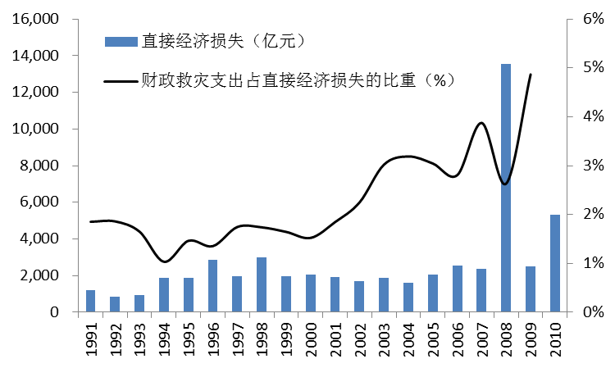
图1. 1990~2010年我国因灾所致的直接经济损失及财政救助情况
数据来源：中国民政统计年鉴（2011）.
随着我国社会和经济发展水平的不断提高，政府科学执政理念的逐步到位，加上我国社会主义市场经济体制的制度优势，我国完全应该并有能力开始研究建立一个系统化的国家巨灾风险管理体系的问题。这个问题不仅对中国而且对整个国际社会来说，都是一个崭新的问题。首先，国际社会还缺乏一个国家巨灾风险管理体系的理论框架，在是否需要建立国家巨灾风险管理体系？建立一个什么样的管理体系？在这样一个体系建设过程中，政府、社会、企业和家庭的相关关系如何？等一些基本问题上，并没有形成一个完整的理论支撑体系；特别是对中国这样的发展中国家，有关巨灾风险管理理论的研究更是缺乏。其次，一些国家在对局部、单一自然巨灾风险的管理实践方面已经进行了多年探索，但基本上还没有出现从国家整体角度出发、旨在对各类巨灾风险实施综合管理的国家巨灾风险管理体系。而从中国巨灾风险管理的现实需要和特定国情来看，十分需要并已具备条件研究建立国家巨灾风险管理体系。因此，本文试图就我国巨灾风险管理体系的基本框架进行一个初步探讨。

一、巨灾风险与巨灾风险管理

（一）巨灾风险
首先，需要明确什么是巨灾风险。尽管当前国内外尚没有给出度量巨灾的确切标准，但无一不是指那些导致人员大量伤亡、动辄数千亿元经济损失的灾难性事件。换言之，所谓“巨灾”往往是指规模巨大且破坏特别严重，会对区域乃至国家经济发展和社会安定产生重大影响的灾害。巨灾的种类很多，本文所说的巨灾将限定于自然巨灾，如地震、洪水、飓风等。“风险”是指未来一定时期内，由于“致灾”使得特定地区、部门或个人的生命和财产受到损失的可能性和程度。因此，“巨灾风险”是指由巨灾引起的、给人类造成的损失的不确定性，包括未来灾害发生的可能性、可能达到的危险程度和可能造成的损失程度等。一般来看，和人类社会面临的不同损失风险相比，巨灾风险具有如下几个典型特征：
（1）成因繁杂，局部性明显。在发生成因方面，由于巨灾的形成是多种因素叠加的结果，所以和较小型灾害风险相比，对其成因的探析难度会更大。在发生频率方面，巨灾更是偏离了一般中小型灾害频度规律曲线，导致巨灾风险的规律更难被把握。在发生地区方面，巨灾多局限在一定地带或地区，例如，靠近海洋或河流的地区容易遭受洪水或飓风的袭击，而另外某些地区则可能位于地震较为活跃的地带。这就为分散巨灾风险增加了困难，因为巨灾少发区的人们很少愿意为巨灾高发区的损失买单。
（2）潜在损失巨大，关联性广泛。在破坏的影响方面，因巨灾往往会给社会带来巨额经济损失，所以在巨灾高发区，尤其是在财富集中区，巨灾风险背后的潜在损失更会大到难以估计。同时，由于巨灾在以下两个方面的关联性，会将这种损失进一步放大。一方面，各种巨灾之间有着非常紧密的联系，往往一种巨灾的发生会诱发其他巨灾的出现，形成灾害链。如在大地震和巨大气象灾害发生时，会伴有巨大的滑坡和泥石流灾害，或伴有重大的疫情，这就使得对某种单一巨灾风险的评估和决策更加困难。另一方面，由于当今社会各方的关联性不断增强，巨灾的发生不仅会带来直接经济损失，还会带来一系列社会问题、地区问题甚至是国家和国际安全稳定问题，会对社会各个方面都产生强烈震动。在我国和世界历史上，因巨灾而造成社会动荡甚至导致朝代衰亡的事例并不鲜见。
（3）对巨灾的应对往往会超预案，需要公共力量的介入。因巨灾难以预报，其主要受灾地区与人口和经济设施的配置细节更不清楚，所以事先所作的预案，一般很容易被超过的。如唐山地区，原被划定为VIII度地震烈度区，结果发生了XI-XII度的大地震，其破坏力远远超过了原来的预防措施。在此背景下，如果完全由个人或商业保险机制来应对巨灾风险损失是远远不够的，政府和社会应该并且可以在巨灾风险的应对方面发挥基础性作用。

（二）巨灾风险管理
近年来，随着人们对巨灾风险特性的认识和在应对巨灾过程中积累起来的经验教训，相应的与巨灾相关的管理理念也开始逐步形成。最早出现的是应急管理（emergency management），指通过有效措施对包括巨灾在内的突发公共事件进行管理的行为过程，其作用对象的显著特征是“事态已发展到无法控制的程度”，最终目的是要使公共组织及其成员摆脱危机状态，最大限度地降低人类社会悲剧的发生。应急管理由减缓(mitigation)、准备(prepares)、响应(response)、恢复(recovery)4个阶段组成。由此可见，应急管理主要集中于事件临近或已发生时的管理，缺乏对灾害事件的连续关注，也没有注重对灾害经验教训的积累，属于被动式应灾行为。随后，“国际减灾十年”行动提出了专门针对减灾防灾问题的灾害管理理念。维基百科（Wikipedia）中将“灾害管理（disaster management）”定义为“是涉及多部门的运筹帷幄，包含规划、计划实施、预警、紧急应变、救助等措施，以减少或降低天然灾害或科技灾害（俗称之人为灾害）对社会所造成的影响及冲击，可分成灾前的减灾、整备，灾时的应变，以及灾后恢复等4个阶段”。显然，灾害管理已经具有了明显的连续性和周期性特征，有利于人们在记录经验教训的基础上，不断改进应对灾害的方式和技术。但在实际操作中，灾害管理更偏向于强调灾后的救助，而对灾前的防损减损重视程度不足，仍然属于一种被动式救灾，对灾害风险损失的事前控制较为缺乏。
灾害是风险的最终“产物”，只有将着眼点从灾害转向风险，从如何预防和处置灾害转向如何理解和管理风险，才是应对灾害的根本之道。因此，从“国际减灾十年”到“国际减灾战略”，灾害管理理念已经从强调传统的灾害应对转变为需要高度重视综合减少灾害风险。从《兵库行动》到第60届联合国大会通过的《国际减少灾害战略》，都体现了这样的发展趋势。在灾害管理向风险管理转变的背景下，结合巨灾风险的特殊性和风险管理的基本原理与框架，在分析了应急管理和灾害管理在理念和流程方面存在的不足的基础上，本文给出巨灾风险管理的基本定义如下：
巨灾风险管理是由政府主导，企业、家庭和社会共同介入，与整个国家经济和社会长期发展战略相结合的社会管理过程，其主要功能是对可能给经济和社会发展带来重大影响的巨灾风险进行综合分析和有效沟通，通过选择和实施包括损失控制、损失补偿和损失分担在内的各种措施，将巨灾风险损失控制在经济和社会发展可以承受的范围内，从而保证国家经济和社会的长期稳定发展以及重要社会价值观的实现。
上述定义反映了我们对巨灾风险管理特征的以下基本观点：
（1）巨灾风险管理需要政府、企业、家庭和社会的共同参与，特别应强调政府的主体作用。巨灾风险是一种具有系统性的社会风险，个人和企业难以通过自身的力量和市场机制对此类风险可能带来的损失进行有效的事前防控和事后补偿。各国应对巨灾风险的实践经验表明，需要由政府出面，广泛动员社会各种力量，统一配置社会各类资源，建立由政府主导的巨灾风险管理体系。
（2）巨灾风险管理特别强调事前采取防损减损措施的重要性。巨灾是一种发生概率低但损失额巨大的风险，应对这类损失的最佳时机是在可能的灾害事件发生前，做好充足的准备，而不是依赖事后的救助。原因是人们通常很难预料灾害会在何时、何地发生？损失的规模可能会有多大？因而最好的应对措施就是在事前做好准备，使得当灾害来临时发生损失的可能性以及遭受的损失程度尽量降低。
（3）和灾害管理、应急管理等不同的是，巨灾风险管理更强调其管理过程的完整性以及风险管理策略的综合性。巨灾风险管理是一个包括了基础体系建设、目标设定、风险识别、风险评估与风险感知、风险管理策略的确定、风险管理策略的实施、风险管理效果的评估与反馈、信息管理与沟通等基本要素的社会管理过程。在风险管理策略方面，会考虑并协调好灾害发生前可采取的损失预防与控制措施，灾害发生时的紧急应对措施，以及灾害发生后的损失补偿、损失分担等措施。
（4）在巨灾风险分析过程中，注重人们的巨灾风险感知对其决策行为的重要影响。因而对巨灾风险的分析，应该是综合了技术专家的评估结果和根据社会学、心理学等因素归纳出的人们对巨灾风险的感知和承受能力，以匹配适当的风险管理方案。
总之，巨灾风险管理的基本出发点不是想办法如何承受风险，而是想办法积极预防和应对巨灾风险，建立和维持良好的全面管理过程，优化各种防损减灾及救灾资源的配置，最大限度地消除巨灾事件给经济和社会发展带来的各种不利影响。可以说，巨灾风险管理不仅是对灾害管理的一种拓展和延伸，更重要的是改变了人们对巨灾本身的认识角度和应对巨灾的理念，为人们更好地应对灾害，减轻灾害影响提供了更具有价值的思路。

（三）巨灾风险管理体系的基本构成
构建巨灾风险管理体系，首先需要明确的是参与主体。一般来说，参与巨灾风险管理的主体应包括：国家/政府、企业\社会组织、个人等，有时还需要国际社会的协助，其中政府应该发挥主导作用。政府应根据各参与方的需求，拟定建立巨灾风险管理体系的目标，包括经济目标、政治目标和社会目标。为了实现巨灾风险管理的目标而实施的风险管理过程，通常应包括若干个基本要素。因此，可以用如图2所示的三维坐标系来体现巨灾风险管理体系中，参与主体、基本目标和过程要素这三个方面的关系。
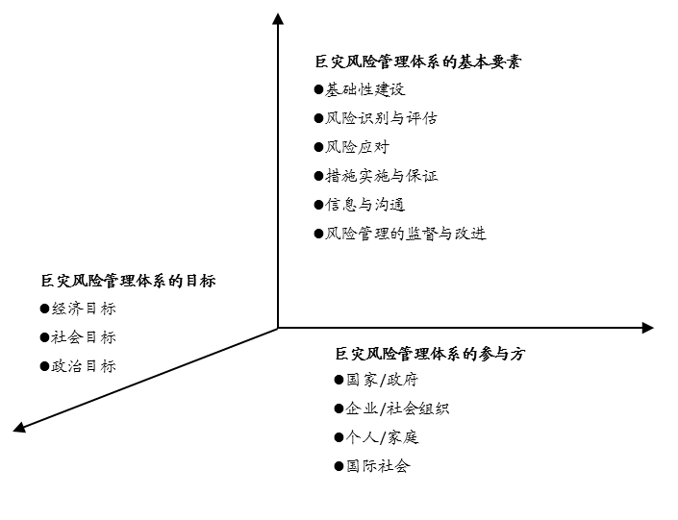
图2. 巨灾风险管理体系概念图
如图2所示，巨灾风险管理的基本要素包含6个方面：
（1）巨灾风险管理体系基础性建设。基础性建设是国家巨灾风险管理体系建设及其功能实现的基本保证，其主要内容应包括：国家层面对巨灾风险的认识；对巨灾风险可承受能力的分析；对国民的巨灾风险意识教育；巨灾风险管理组织体系建设；中央政府各相关部门和地方政府在巨灾风险管理中的职能定位等。
（2）巨灾风险识别和评估。指一个国家从政府到企业、再到家庭和个人等主体对巨灾风险的认知和对于巨灾风险的自我保护意识，主要内容包括：巨灾风险评估的指标体系；评估方法的选择；对巨灾风险的综合评估等。
（3）巨灾风险管理策略制订。指在对不同区域巨灾风险综合评估的基础上，根据既定管理目标和社会经济状况，通过选择相应的行为主体、客体以及方法与手段，制订出适合国情和受灾体的风险管理策略，其主要内容包括：灾前的防损减损措施；灾中的紧急救助和临时救济安排；灾后的损失补偿措施等。
（4）巨灾风险管理策略实施。指巨灾风险管理策略的实现过程，其与巨灾风险管理策略之间，除了计划与实施之间的关系之外，还存在着反馈与修正之间的平衡调节过程。这是因为巨灾风险以及社会环境不是静止不变的，需要根据巨灾风险的动态变化以及社会、经济、文化和科技等方面的变化，不断改善和调整相应的管理策略。
（5）信息管理与沟通。指对与巨灾风险相关的所有信息的搜集、整理、规范、传递以及和社会公众的共享。这些信息主要包括：巨灾风险对社会经济以及居民生活带来的影响，各行为主体在现有科学技术水平下可以采取的应对措施等。信息的有效管理和沟通，是巨灾风险管理体系得以有效运行的保障。随着科学技术尤其是信息技术的不断进步，巨灾风险信息的管理手段和沟通渠道会越来越丰富。
（6）风险管理体系实施效果的监督和改进。一个科学的巨灾风险管理体系应该是一个动态管理过程，应随着自然环境、社会环境和科学技术的变化而不断改进。因此，在巨灾风险管理体系的运行过程中，要不断地检查巨灾风险管理体系运行的效果，并根据环境的变化不断调整和完善巨灾风险管理体系。

二、我国巨灾风险应对现状及国际经验分析

（一）我国现行应对巨灾风险的方式与问题
我国是一个自然巨灾多发的国家。新中国成立以来，国家在应对自然灾害方面做了巨大的努力，制定了各种方针和政策，投入了大量人力、物力和财力，兴建了大批减灾工程项目，使我国在巨灾风险应对方面已经具备了一定基础。由图3可以看出，我国对巨灾风险的应对正逐渐走向成熟，主要表现在：参与主体已经由开始的以民间为主逐步过渡到了政府引导下的“举国体制”；应对的目标也由单一的经济目标转变为经济、政治、社会等多元化目标；应对方式由被动式的灾后救助逐渐演变为加强前期的预防；实施机构也由专门的部门过渡到多部门的综合协调，实行了党政统一领导，部门分工负责，灾害分级管理的基本管理体制；同时，组建了相应的应急救援指挥机构，统一协调各项抗灾救灾工作。从这些应对方式的实施效果来看，经过多年坚持不懈的努力，我国灾害损失的增长趋势已经得到了一定遏制，特别是因灾死亡人数明显减少，取得了较大的经济效益和显著的社会效益。但是，必须清醒地看到，尽管我国在应对巨灾风险的各环节上都取得了明显成效，但还缺乏对巨灾风险全过程的有效管理，存在的各种问题大致归纳如下：
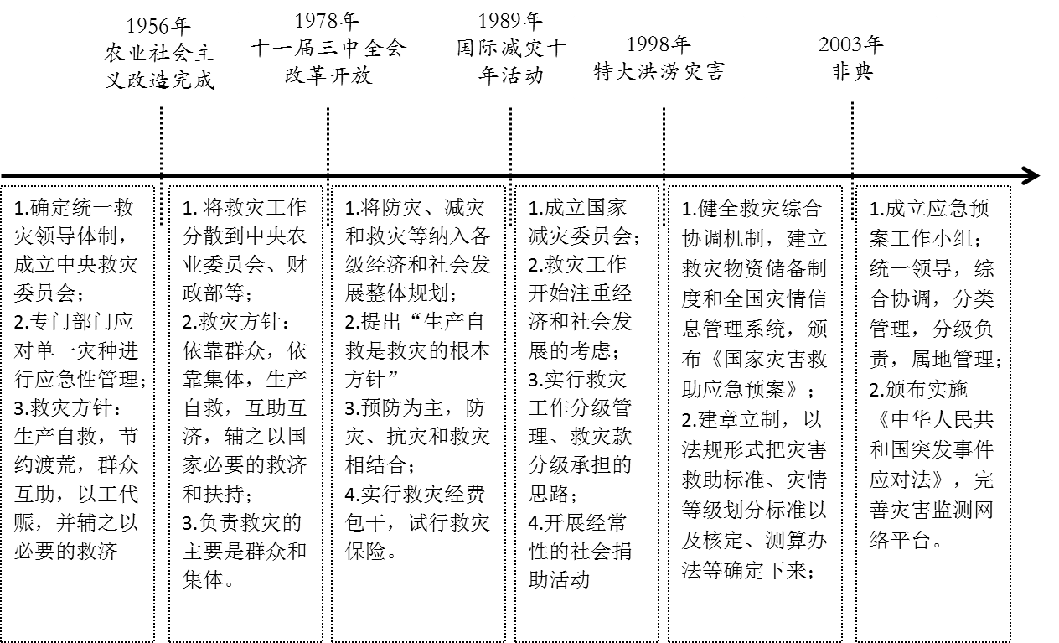
图3.我国应对自然巨灾和突发事故措施的演进
资料来源：笔者自行整理所得。
（1）灾前防灾减损阶段。主要问题表现为：一是缺乏对公众的防灾减损教育，对涉及损失控制方面的监控措施也没有落实。汶川地震中大量房屋因抗震标准不够而倒塌，就是最好的证明。二是缺少灾前对巨灾风险的识别和评估。例如，我国至今仍然没有建立自己的地震损失预测模型，进而很难预估地震风险的潜在隐患。三是巨灾风险管理职能散落于多个部门，且这些部门之间缺乏协调与沟通，以致于管理过程中各部门职能重叠、沟通不畅以及工作低效，甚至于某些必要的工作被遗漏。
（2）灾中应急救援阶段。较突出的问题有：一是缺乏统一的、具体且操作性强的指导应急救援工作的标准、程序和规则，很难统一指挥或协调分散于多个部门且相对独立的应急救援力量，造成应急反应迟缓，应急协同能力差的问题。二是救援物资储备来源有限，主要依靠政府和社会捐赠，且总量不稳定，较难充分应对巨灾发生时可能出现的重大紧急情况，也易于滋生腐败。三是信息管理系统落后，信息分散和部门垄断使得信息无法在危急时刻统一调集，也缺乏有效共享平台，更没有向社会公开，无法满足社会各方在应对巨灾过程中对数据和信息的需求。
（3）灾后恢复重建阶段。主要问题有：一是没有建立多层次的巨灾损失分担机制，导致政府财政负担沉重，也滋长了部分群众“等、靠、要”的依赖行为，亟待建立可以统筹规划社会资源和利用市场机制的巨灾风险损失融资机制。二是在恢复重建中缺少长效管理机制，使得灾后重建与灾前防灾减损脱节，防灾减损的效果没有在灾后进行适时评估，灾害损失的经验教训也较少在以后的防灾减损工作中传承。

（二）国际经验分析
鉴于巨灾风险是关乎人类生存与可持续发展的重大社会问题之一，不少饱受巨灾伤害的国家和地区早已开始了对巨灾风险管理的探索和实践，并根据自身需要和条件，形成了较为成熟的巨灾风险管理体系。国内已有大量对这些成熟体系的研究，但多集中于对已有体系的借鉴，鲜少从社会、政治、文化等角度剖析其成因及相应条件。本文认为，先进的体系框架固然值得我们学习，但因各国及地区的具体情况不同，我们需要对成熟体系的现在和过去有全面的认识，知其然并知其所以然，才能使我们在建设符合我国国情和既定目标的巨灾风险管理体系的过程中，避免生搬硬套，少走弯路。基于对地理条件、社会文化环境、人们生活习惯等多方面因素的考虑，本文选取日本和中国台湾地区作为分析对象。

1、日本
由于特殊的地理位置及气候等因素的影响，日本经常会受到地震、台风等巨灾的袭击，也因此较早形成了灾害危机意识。为了应对这些自然灾害，日本早在十九世纪末就从立法方面入手，开始对巨灾及巨灾风险进行管理。经过130多年实践积累和调整改进，日本政府已建立了一个有完善而细致周到的协调机制、组织完备、责任明确、运行有序、精干高效的巨灾风险管理体系，有效地提高了日本应对巨灾风险的能力。
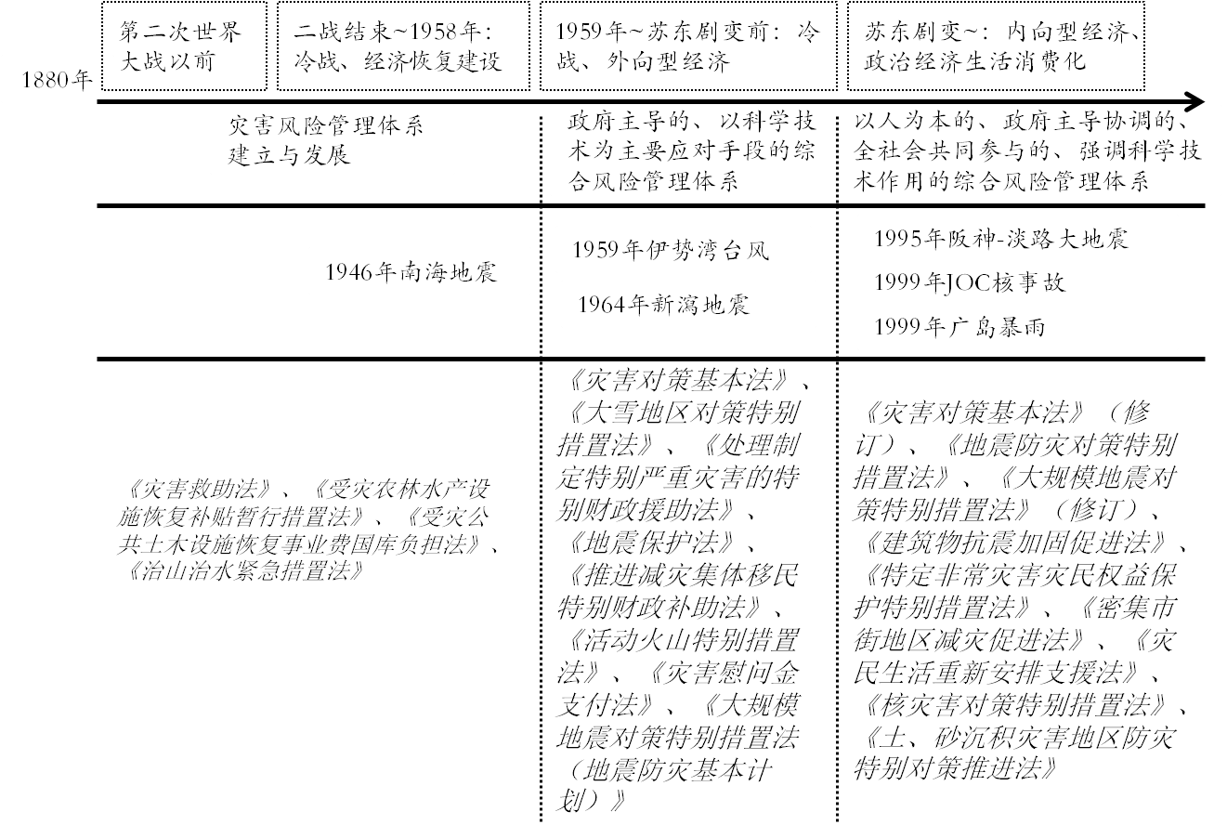
图4.日本巨灾风险管理的演进
回溯历史可知，日本灾害风险管理体系的发展历程基本上是与其巨灾发生经历、政治经济形势变化以及社会文化传统紧密联系在一起的。
首先，巨灾经历是日本调整巨灾风险应对策略的导火线。如图4所示，日本每次对巨灾风险管理相关法律法规进行较大修订和完善都是发生在巨灾发生之后。例如， 1946年南海大地震引发了次年《灾害救助法》的颁布；1959年伊势湾台风促使《灾害对策基本法》的出台和中央防灾会议的成立；1995年阪神大地震更是引起了日本对灾害风险管理体系的反思，不仅全面修订了《灾害对策基本法》，还将巨灾风险管理逐渐从由政府主导阶段转向政府协调、全社会共同应对和管理的阶段，强调对自然灾害相关知识的普及教育和情感教育。这些反应说明，日本擅长于对巨灾风险管理的经验教训进行总结。2011年发生的“3.11大地震”及其引发的福岛核电站核泄漏事故，正引起日本整个社会对巨灾灾害链问题的反思。可以预见在不久的将来，日本势必会对相关的策略和法规做出进一步修订和完善。
其次，不同历史时期的政治经济形势和社会文化也会影响到日本巨灾风险管理体系的内部结构。就传统而言，受岛国情节和儒家文化的双重影响，日本民众有很强的“集体主义”特征，这也就决定了日本中央和地方政府在巨灾风险管理体系中理所当然地处于核心地位。当然，这种核心地位也会随着日本所面临的国内国际政治经济形势的变化而变化。二战结束后，受“冷战思维”和“战痕文化”的双重影响，经济恢复重建和附庸美国冷战大旗的双重目标比应对巨灾风险显得更为重要，致使日本政府虽处于巨灾风险管理的主导地位，但未形成系统性的和全国性的管理体系。随后，随着经济基本恢复和外向型经济主体的形成，日本才再度重视巨灾风险管理，开始着手建立系统性的管理体系。同时，因整个日本都对科学技术相当推崇，所以1961年颁布的《灾害对策基本法》赋予了日本政府在巨灾风险管理方面的主导地位，并于此后一系列的法律法规及其修订中强调了科学技术的功能和作用。可以说，这一阶段日本的巨灾风险管理体系是政府主导下的、以科学技术为主要应对手段的巨灾风险管理体系。20世纪80年代末，随着苏东剧变，“冷战思维”的影响越来越小，日本也已经逐渐从“外向型经济”转向“内需型经济”，社会各层面的个体自由主义开始慢慢侵蚀“集体主义”传统，在巨灾风险管理中表现为“分散化决策”逐渐取代政府主导体制。1995年的“阪神大地震”就是一个契机，引发了整个日本对政府主导且完全依赖科学技术的巨灾风险管理体系的反思。遂对《灾害对策基本法》进行了修订，在其后对《灾害对策基本法》等一系列法律法规的修订中，开始强调个体在巨灾风险管理体系中的作用和责任，其中的一个重要体现是强化了灾害情感教育，通过各层面的教育来普及灾害知识，注重对由自然灾害所引起的心理创伤的抚慰。可以说，20世纪末以来，日本的巨灾风险管理体系是以人为本的、政府主导协调的、全社会共同参与的、强调科学技术作用的综合管理体系，2011年“3.11大地震”的损失情况及灾后处置情况都反映了该体系的良好效果。

2、中国台湾地区
台湾地区与我国大陆毗邻，有着与大陆东部沿海类似的气候特点，加上位于地壳板块交界处，地震、台风等巨灾频繁发生，巨灾风险隐患很大。因此，台湾很早就开始注重对巨灾风险的管理，据今已有五十多年的历史。与日本相同的是（如图5所示），每一次大灾之后，台湾政府都会认真吸取教训，调整和完善巨灾风险管理工作。例如，灾害防救法的正式颁布实施；行政体制由中央统一指挥演变到符合救灾效率的三级制；政府面对灾害的作用由仅负责灾后抚恤向规划减灾和主动应变的转变；地区防救灾工作也由被动的救灾任务，转为应用科学技术对灾害规模设定的地区制定灾害防救计划。如今，政府面对灾害的应变模式不再只是被动式地针对地方的要求提供协助，而是主动积极协助地方政府推动地区防救灾教育宣传活动，把防灾观念融入学校、小区居民的生活中，以及面对社会多元化的经济发展制定公共安全白皮书，以满足社会大众对公共安全的要求。最后，由中央与地方政府进行年度灾害防救业务的访视、评鉴与演练，以全方位思维推动各项灾害防救的工作。
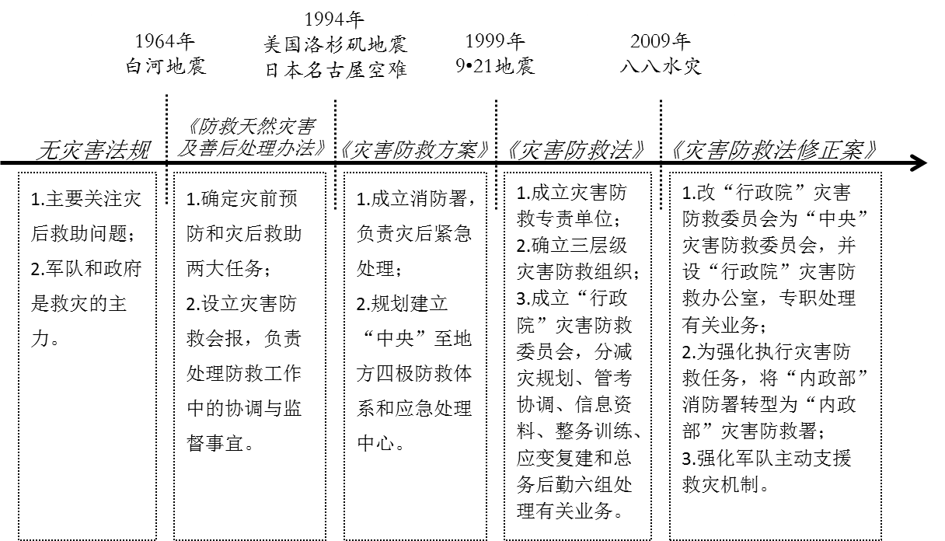
图5.台湾巨灾风险管理体系的演进
从日本和我国台湾地区巨灾风险管理体系的发展历程来看，经济和政治形势对体系的形成有着非常直接的影响。除此之外，巨灾风险管理体系的形成还需具备如下条件：（1）注重对历次巨灾的经验教训进行总结和反馈；（2）强调全社会都参与巨灾风险管理，重视灾害教育宣传；（3）搭建管理体系的治理框架，系统规划管理活动。就我国目前的条件而言，实现上述条件中的（1）和（2）点很容易，难点在于做到第（3）点。自上世纪90年代起，国内外很多机构的研究报告就已经陆续提出了很多建立巨灾风险管理体系的建议。尤其是在2008年汶川地震后，巨灾风险管理已成为全社会关注和议论的热点。按照国际经验，一个巨灾风险管理体系框架往往会某次大灾后的次年就能被建立。可为何我国的巨灾风险管理体系在汶川地震发生三年后依然迟迟不能形成？表面原因是涉及部门太多，协调难度大。但究其深层原因，还是缺乏系统的治理框架，以致很难整合和协调社会资源，难以搭建系统的巨灾风险管理框架。联合国“国际减灾战略”明确表示，适当的巨灾风险治理是减轻巨灾风险的一个基本条件。因此，我们在研究建立国家巨灾风险管理体系的同时，必须研究并建立与巨灾风险管理目标要求相适应的巨灾风险治理结构。只有社会各行为主体建立了有效的巨灾风险治理结构，才能建立并实施有效的巨灾风险管理体系。建立完善的巨灾风险治理结构，对我国巨灾风险管理体系建设来说是一个基础性问题。

巨灾风险治理与巨灾风险管理

（一）巨灾风险治理的内涵与本质
“治理”（governance）由古典拉丁语和古希腊语中“操舵”一词演变而来，原意为控制、指导或操纵等，现在常用来表示“或公或私的个人和机构经营管理相同事务的诸多方式的总和”。随着国际学界从强调“减轻灾害”到“灾害风险监管”，从“危机管理”到“危机风险监管”观念的转变，“风险治理”（risk governance）一词开始流行，并成为风险管理领域的一个重要术语。从具体定义上看，“风险治理”借鉴了“治理”的部分理念，是指“包括了与如何收集、分析、沟通风险信息和实施管理决策有关的行为主体、规则、惯例、过程和机制的整体”。由此定义可看出，“风险治理”所涵盖的范围并不仅限于“风险评估和风险管理”等和风险处置相关的技术性层面的问题，还覆盖到了和风险处置相关的体制、机制、法制等制度性层面的问题。参照国际风险治理理事会（International Risk Governance Council, IRGC）2005年对“风险治理”的上述定义，我们可将“巨灾风险治理”理解为：巨灾风险治理是指与巨灾风险信息收集、整理和沟通，以及制定巨灾风险管理决策等相关的所有参与方、规则、管理、过程和机制的总和，主要由巨灾风险沟通、巨灾风险预评估、可接受风险水平验证以及巨灾风险管理等五个模块构成。其中，巨灾风险预评估是治理工作的起点，主要是通过收集巨灾风险的相关背景资料和总结以往经验，归纳整理出巨灾风险情况的结构性说明，检查是否存在巨灾风险；如果预评估给出的结果是存在需要做出反应的巨灾风险，则需要开展后续的巨灾风险评估工作，通过了解巨灾风险的物理表象特征（科学性评估）及关联事物的预期影响（相关性评估），对巨灾风险进行全面认知，为后面的决策提供基础；然后，通过可接受风险水平验证，考评巨灾风险的社会属性，分为“可接受”、“可容忍”或“不可容忍”三个等级，来判断社会对该风险的可接受水平。对“可容忍”等级的巨灾风险，采取相应防灾减损措施。在巨灾风险治理结构（如图6所示）中，交流与沟通是连接各模板的纽带，通过政府各部门之间的内部交流和所有参与方之间的沟通，使巨灾风险治理各环节的顺畅连接和各种应对措施的顺利实施。
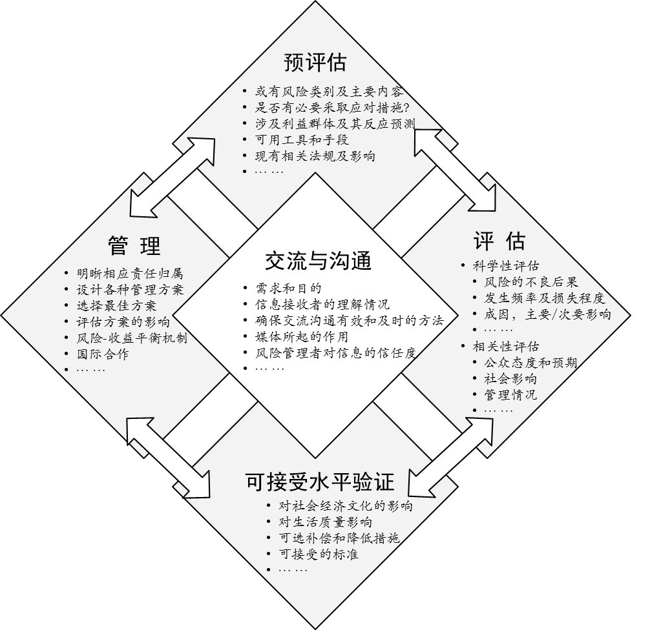
图6. 巨灾风险治理的框架
资料来源：根据IRGC提出的风险治理框架（Risk Governance Framework）修改所得
巨灾风险治理并非是由单一权威组织强制进行的风险管理过程，其遵循的基本行为准则是：（1）主体多元化，强调将企业、社会组织、个人/家庭、国际组织等风险利益相关者均囊括进来；（2）方式民主化，强调各参与方之间的双向沟通，协商解决问题，而非传统上的单向沟通；（3）管理协作化，强调将政府的风险管理权力下放至各部门或参与方，并尽可能精细地划分风险责任，以便如实地追究风险责任；（4）决策社会化，强调重视社会因素（社会价值观）、心理因素、风险认知、公众的风险可接受性、风险的社会放大、风险沟通、伦理等因素在巨灾风险管理及其决策中的作用；在充分考虑文化差异的前提下，广泛开展国际与区域的交流与合作。
总之，巨灾风险治理综合了科学、经济、社会和文化背景等多方面因素，不仅包含了“风险分析”和“风险管理”等传统环节，也考虑了多元参与者在决策过程中的观点、行为、目标等的协调和折衷，其目的在于寻找一个综合的、完整的、结构化的制度化方式来研究巨灾风险问题和巨灾风险管理程序，为构建国家巨灾风险管理体系框架提供基础。

（二）巨灾风险治理与巨灾风险管理的关系
尽管在图6中，巨灾风险管理表现为巨灾风险治理框架中的一个模块，但这并不说明它与巨灾风险治理是一种被包含与包含的从属关系。在构架国家巨灾风险管理体系的大背景下，两者既相互区别又密切联系：巨灾风险治理代表了应对巨灾风险的一种制度机制，规定了应对巨灾风险的基本体系框架。有效的巨灾风险治理可以推动各参与方共同努力来应对巨灾风险，起导向作用。巨灾风险管理是各参与方实施具体管理工作的过程，有效的巨灾风险管理可以保证各项管理任务的有效执行和目标的圆满实现，起到保证作用。完善的巨灾风险治理结构是实施巨灾风险管理的基础性保证；反过来，巨灾风险管理日积月累起来的经验教训也会对巨灾风险治理的调整起到影响作用。

四、国家巨灾风险管理体系的框架构建

（一）建立国家巨灾风险管理体系的基本目标和指导原则

1、基本目标
在研究建立一个什么样的巨灾风险管理体系时，首要的问题是要弄清建设这样一个体系希望实现的目标。我们认为，建立我国巨灾风险管理体系的目标应该是由多重目标构成的目标体系，大体上应包括三个方面的目标：经济目标、社会目标和政治目标。
（1）建设巨灾风险管理体系应实现的基本经济目标是：
- 为遭受巨灾损失的人民群众提供及时的、基本的经济保障；
- 保证国民经济的稳定发展和政府财政的稳健。
（2）建设巨灾风险管理体系应实现的基本社会目标是：
- 提高全社会对巨灾风险的感知和采取积极的防损减灾行动；
- 减少巨灾给社会成员带来的身体和心理伤害。
（3）建设巨灾风险管理体系应实现的基本政治目标是：
- 减少巨灾可能带来的政治上不稳定因素以维持社会的稳定；
- 保护重要社会价值观的实现。

2、指导原则
根据所确立的巨灾风险管理体系的基本目标，结合巨灾风险的特殊属性和相关研究经验以及我国的基本国情，在运用巨灾风险治理思路的基础上，我们认为在研究设计和实施巨灾风险管理体系的过程中，应遵循的几个重要且带有普遍意义的指导性原则是：
（1）举国参与，资源整合。应注意保留并发扬我国举国救灾的优良传统，使社会力量都参与到巨灾风险管理的工作中来。通过整合政府、民间组织、科研机构等各方面的资源，共同管理巨灾风险，并通过巨灾风险管理的协调机制，提高资源利用的效率与效益。
（2）政府主导，部门协同。在全民参与的基础上，坚持政府的主导地位和作用，以保证全民参与的防灾、减灾、救灾和灾后重建等工作的有序进行。同时，加强各部门之间协同配合，不但要加强中央与地方的协调和辖区各涉灾部门间的组织协调，还要加强部门与部门间的综合协调。
（3）顺畅沟通，注重差异。对巨灾风险信息、理念等进行规范，通过共享信息平台建设及巨灾风险知识的普及教育，减少巨灾风险信息管理和沟通的障碍。注重不同区域人群在年龄、性别、文化程度、经济收入、职业、民族、生活习惯等方面的差异，以便于备灾、防灾、救灾和损失补偿等方案的正确制订及成功实施。
（4）监督反馈，动态调整。对巨灾风险管理的过程和效果进行监督和后评估，并及时反馈问题，动态调整巨灾风险管理的策略和方案。

（二）国家巨灾风险管理体系的基本框架
根据上述基本目标和指导原则，我们在图7中给出了我国巨灾风险管理体系的基本框架。国家巨灾风险管理体系应该包含一个负责指挥协调的中枢机构，并包含风险识别与评估、防灾减损、应急管理、损失融资、恢复重建、信息管理、教育沟通以及监督与反馈等8个子系统（见图7）。之所以需要设立中枢机构（也可理解为是“指挥与协调子系统”），主要是考虑到巨灾风险管理是一项由政府主导、社会各方参与的涉及多地区、多行业、多部门的社会管理活动，因而需要有一个独立的、强有力的、可以调动和配置社会各方资源的中枢机构，来统一规划、指挥、协调、控制全社会的与巨灾风险管理相关的活动。为保证指挥协调职能的有效发挥，该中枢机构应是国务院下属的一个常设机构，例如可以是“国家巨灾风险管理与突发事件应对委员会”，负责对国家巨灾风险管理及体系建设工作进行统一领导，以及在巨灾发生时统一指挥协调各部门、各地区的行动。巨灾风险管理体系中的其它8个子系统在中枢机构的领导指挥下，承担各自的巨灾风险管理工作，并对其他子系统产生影响。具体而言，中枢机构和各子系统的职责大致如下：

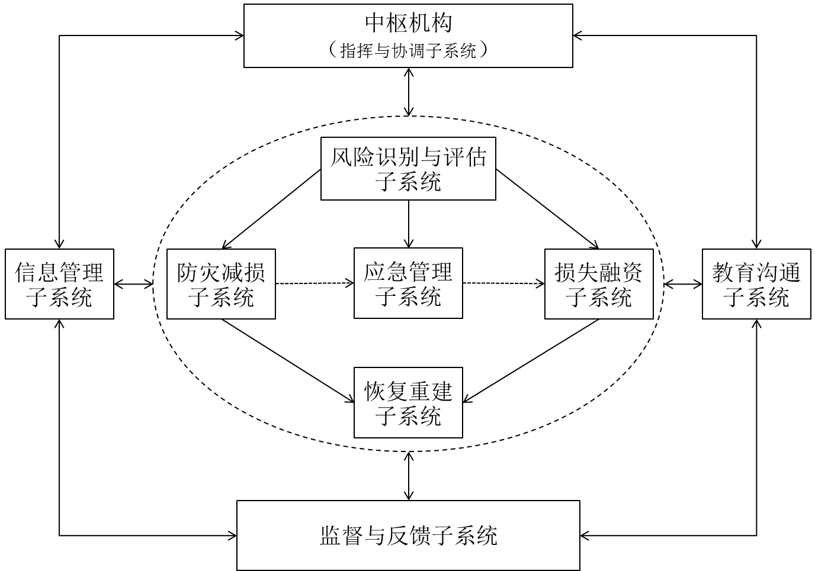
图7.国家巨灾风险管理体系的基本框架
1．中枢机构（指挥与协调子系统）
是整个巨灾风险管理体系的指挥和协调部门，需要设立相应的常设机构来开展工作，主要功能包括：指导巨灾风险的识别与评估；分解下达巨灾风险管理目标给其它部门和各地区；评价巨灾风险管理政策并配置相应资源；协调巨灾发生后各部门、各地区的行动，统一指挥应急救灾进程；指导和审核灾后恢复重建计划；组织制订和修订巨灾风险管理法律法规的工作；负责全民动员及其它日常巨灾风险管理工作。
2．风险识别评估子系统
是整个巨灾风险管理工作开始的起点和基础，直接影响到后面各环节的工作决策，涉及对致灾因子的分析、承灾体脆弱性和能力评价、风险制图、早期预警等工作，应由专门的风险评估部门来负责，主要内容包括：对孕灾环境稳定性、致灾因子危险性等巨灾成因进行识别；对风险对象的脆弱性和对巨灾风险的承受能力进行评估；绘制风险对象脆弱性及其承受能力与巨灾成因识别结果的动态关联；建立巨灾风险综合监测网络，实时纪录和监控巨灾风险参数的变化情况；建立健全灾害预警预报信息发布机制，充分利用各类传播方式，准确、及时发布灾害预警预报信息。
3．防灾减损子系统
是巨灾风险管理的重要环节，主要功能包括：根据灾害风险评估的结果，规范土地的使用，制定合理的建筑标准，制订包含有防灾减损内容的城市规划及相关政策法规等。有关土地使用、建筑标准和城市规划的长期目标应该是实现在巨灾多发地区人口聚集程度的有效降低，短期目标应该是通过严格的土地使用和城市规划法规、政策和措施，实现巨灾风险多发地区面临灾害危险的财产总体规模的降低；针对巨灾多发地区的建筑质量标准和实施现状，基于成本-效益分析给出改进建议，给出建筑标准的实施计划与责任划分；设计适合于巨灾多发地区企业和家庭的防损减灾标准和实施计划，并与巨灾保险的保费、灾后获得的政府补偿相结合，实现对巨灾风险相关利益人的有效激励。
4．应急管理子系统
是应对直接和间接巨灾影响、减少人员损失的关键部分，主要功能包括：编制国家和区域的备灾规划，包括巨灾危害（直接影响）及导致的二次危害（间接影响，如地震引起的火灾、核电站放射性材料的泄漏等）的应对计划，关键基础设施和危险性工业的监测、紧急处置和应对计划，受灾群众的疏散、救援和安置预案等；设计公共部门和企业的业务连续性计划（Business Continuity Planning）和实施指南，以便于提高相关单位的风险认知水平，保证巨灾的预防和准备措施落在实处，进而有助于减少巨灾造成的社会和经济影响；建立巨灾应急管理的启动机制，明确各方责任划分及相应触发机制；组织应急预案演练和搭建有效的民防组织及志愿者网络等。

5．损失融资子系统
主要作用是提供充足的灾后损失经济补偿及恢复重建资金，以确保巨灾风险管理基本经济目标的实现。主要功能包括：确定政府、企业与个人在承担巨灾损失中的责任和标准；根据风险识别与评估结果，建立包括政府财政救济、巨灾保险、社会捐助、个人承担在内的巨灾风险损失融资体系。
6．恢复重建子系统
是灾后管理的主要部分，关系到巨灾风险管理基本社会目标的实现。主要功能为：制订合理的灾后恢复重建目标；基于损失融资安排，拟定恢复重建所需资源的规模与分配方案；根据防灾减损要求，实施灾后恢复重建工作。
7．监督与反馈子系统
主要功能包括：监督巨灾风险管理方案和行动的实施；对巨灾风险管理的效果及资金运用进行外部监督；动态调整和修订巨灾风险管理策略。
8．信息管理子系统
主要功能包括：建立有效的信息存储、处理、传输机制和网络，实时或近实时地以有效形式接收、处理和提供数据；规范和定期更新数据库，为风险评估和结果的验证提供数据支持；搭建国家巨灾风险管理信息数据共享与交换平台；通过广播、电视、报纸、手机短信等多种通信手段，让可能面临危险的地区和人民群众能及时获得所需要的有关灾害的信息。
9．教育沟通子系统
一方面是要建立全民巨灾风险教育和培训机制，将对巨灾风险的认知、风险防范、生存及急救技能训练纳入国民教育体系，主要手段包括：在学校开展减灾教育；开展防灾演练；建设社区安全体系；注重发挥媒体的宣传与舆论引导作用，为减灾文化的建立创造良好的社会环境，提高整个社会风险防范意识和应对灾害的能力。另一方面是建立政府和社会各界关于巨灾风险及管理的信息沟通机制，主要指根据区域文化、经济等因素的差异，规范和调整巨灾风险信息的传播形式，公开发布有关巨灾风险的信息，确保相关信息的正确有效传达。

国家巨灾风险管理体系的建设是一项长期而复杂的系统工程，应在国务院的统一领导下有序开展，本文只就该体系建设的一些基本问题进行了初步探讨。我们认为，可以本着边规划边实践的原则，在有了一个初步基本构想的基础上，认真总结我国近年来应对重大灾害的经验教训，先从某些地区开始，针对某种类型的自然巨灾（如地震灾害），制定严格而适当的防损减损机制，建立和防损减损活动挂钩的多渠道的灾后救济和损失补偿机制，例如可以考虑建立城镇家庭住宅地震保险制度。在不断实践和取得经验的基础上，逐步完善我国巨灾风险管理体系的建设。

参考文献
[1]Commission on Global Governance,1995,“Our global neighborhood the report of the Commission on Global Governance”, New York: Oxford University Press.
[2]GAO,2008,“Natural disasters: public policy options for changing the federal role in natural catastrophe insurance”,New York: Nova Science Publishers, Inc.
[3]Kunreuther,H.,Useem,M., 2009,“Learning form catastrophes: strategies for reaction and response”, Philadelphia:Wharton school publishing.
[4）Renn,O., 2005,“Risk governance: towards an integrative approach”, Geneva: International Risk Governance Council (IRGC).
[5]Renn,O.，“From risk analysis to risk governance: new challenges for the risk professionals in an era of post-modern confusion”， Risk Newsletter，pp.26(1)。
[6]郭增建等，《未来灾害学》，地震出版社，1992年。
[7]卢振恒、马宗晋、刘波、姚清林，《灾害管理学》，湖南人民出版社，1998年。
[8]史培军等，《综合风险防范——科学、技术与示范》，科学出版社，2011年。
[10]姚国章，《日本灾害管理体系：研究与借鉴》，北京大学出版社，2009年。
[11]赵永茂、谢庆奎、张四明、徐斯勤，《公共行政、灾害防救与危机管理》，社会科学文献出版社，2011年。
[12]邹铭 等，《自然灾害风险管理与预警体系》， 科学出版社，2010年。
[13]黄崇福，《综合风险管理的梯形架构》，《自然灾害学报》，2005年第12期。
[14]李华强、范春梅、贾建民等，“突发性灾害中的公众风险感知与应急管理——以5·12汶川地震为例”，《管理世界》， 2009年第6期。
[15]梁志杰、韩文佳，“应急救灾物资储备制度的创新研究”，《管理世界》，2010年第6期。
[16]张海波、童星，“基于中国问题的灾害管理分析框架”，《中国社会科学》，2010年第1期。
[19]周健、黄崇福、薛晔，“对中国综合风险管理机构体系建设的建议”，《自然灾害学报》，2006年第2期。

*本项研究得到国家社会科学研究基金重点项目“巨灾风险管理体系和保险机制创新研究”（批准号11AZD011）和清华大学自主科研计划学术交叉项目“巨灾风险管理体系创新研究”（课题编号20091081235）的支持。
作者简介：陈秉正，清华大学经济管理学院，教授；高 俊，清华大学经济管理学院，博士后。
数据来自中国统计年鉴（2009）
本文主要讨论的是对诸如地震、洪水、飓风等传统形式的自然巨灾的管理问题，新型巨灾还包括核泄漏、污染、全球变暖等。
联合国国际减灾战略（UN/ISDR）将“灾害风险”定义为：“自然或人为灾害与承灾体脆弱性条件之间相互作用而产生的损失（伤亡人数、财产、生计、中断的经济活动、受破坏的环境）的可能性”。
1880年，日本颁布了第一部具有法律意义的灾害管理法律——《自然灾害备荒储备法》。
Renn,O., 2005,“Risk governance: towards an integrative approach”, Geneva: International Risk Governance Council (IRGC).
对“可接受”等级的灾害风险，如正常季节、正常降水量的降雨等，一般采取风险自留的做法，没有防灾减损的必要；对 “不可容忍”等级的风险应尽量规避，如禁止在蓄洪区生产、生活等。
不同文化背景、不同国家和不同发展阶段的社会价值观不尽相同。因此，我们应当充分尊重历史文化传统和各民族的风俗习惯，确立与当今主流价值观一致的风险管理目标与策略。

